Date : / /

Nom – Prénom – classe :

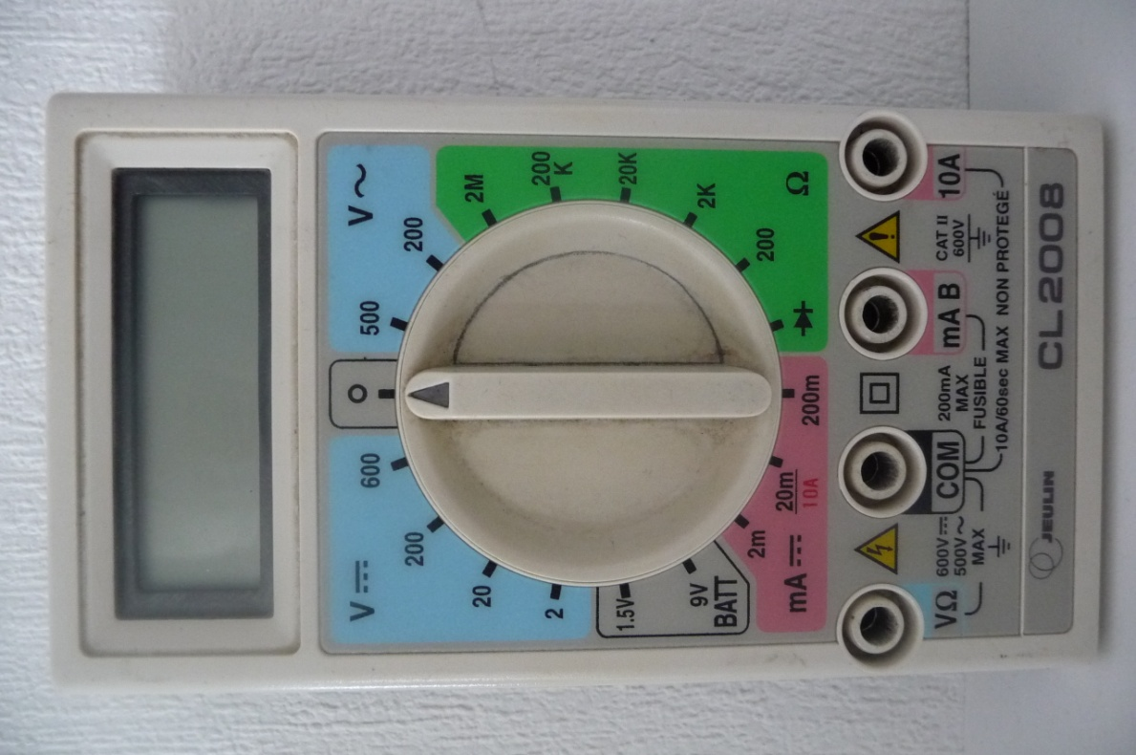

Electricité 4ème

Evaluation : mesures de tension et d’intensité

Critères de réussite

|  | tension | intensité |
| --- | --- | --- |
| 1. Connaître le symbole de l’appareil de mesure |  |  |
| 2. Ordre correct des dipôles dans le montage |  |  |
| 3. Multimètre bien placé dans le circuit |  |  |
| 4. Identification des bornes du multimètre |  |  |
| 5. Place de la borne COM |  |  |
| 6. Choix de la fonction |  |  |
| 7. Choix du calibre |  |  |
| 8. Lecture correcte de la valeur |  |  |
| 9. Respect des étapes du protocole de mesure |  |  |
| 10. L’élève s’exprime clairement |  |  |



3.B Réaliser, manipuler, mesurer, appliquer des consignes

4.G Écrire, envoyer, diffuser, publier

Socle commun



Réalise le circuit schématisé ci-contre :

Réalisation du montage





On veut mesurer la **tension aux bornes de la lampe**.

a. On doit insérer un multimètre dans le montage pour mesurer cette tension.

Complète le schéma ci-dessus :

- en indiquant le sens du courant

- avec la représentation du multimètre et sa borne COM

b. Allume le générateur puis place le multimètre dans le circuit et choisis un calibre adapté. (tu réaliseras une vidéo détaillée de cette étape)

Note alors le résultat obtenu : U =

Mesure de la tension



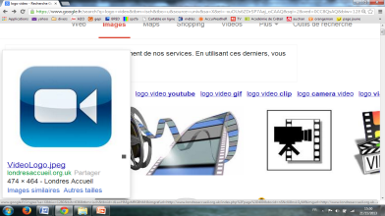

On veut mesurer **l’intensité du courant qui traverse la lampe**.

a. On doit insérer un multimètre dans le montage pour mesurer cette intensité.

Complète le schéma ci-dessus avec la représentation du multimètre et sa borne COM.

b. Allume le générateur puis place le multimètre dans le circuit et choisis un calibre adapté.

Note alors le résultat obtenu : I =

Mesure de l’intensité



